**Adventsmeditation**

Präsidentinnenkonferenz SKF Luzern

Montag, 20.November 2023

Maria, eine Prophetin?

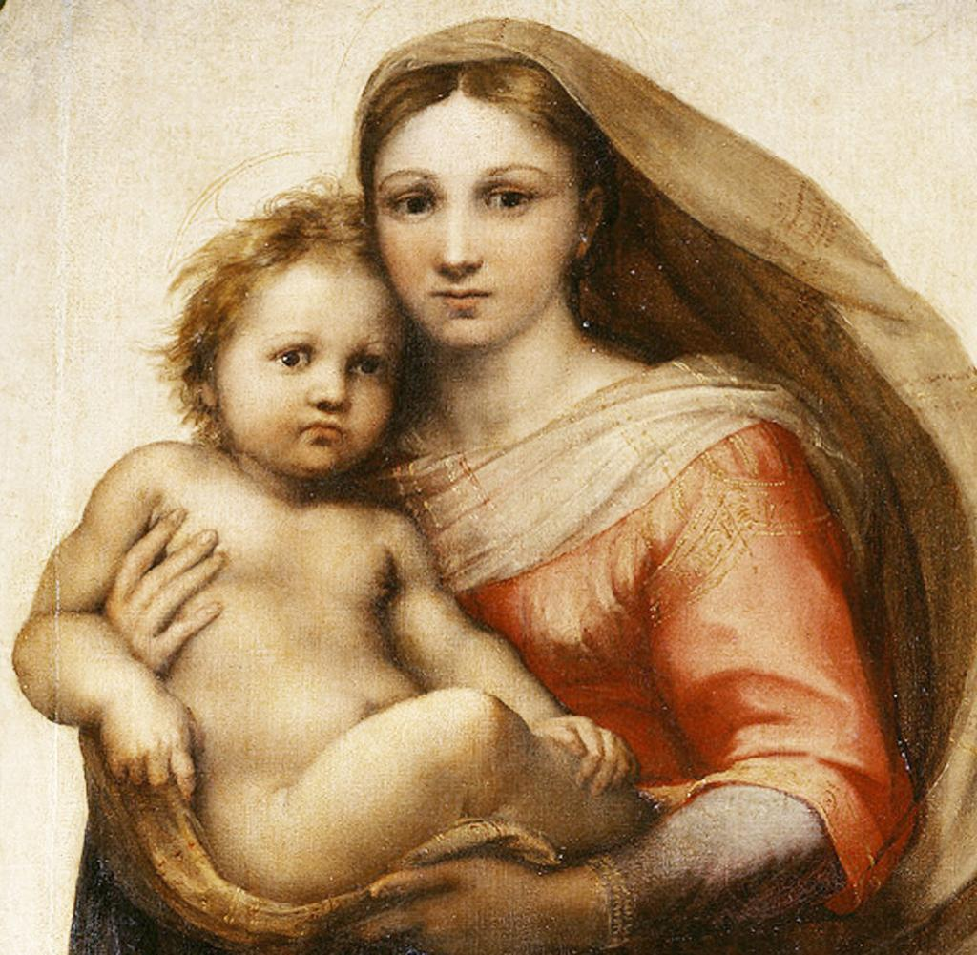

Bildnachweis: Detail der sixitinischen Madonna von Raffael 1512/1513

***Adventsmeditation 2023***

***Hinweise zur Vorbereitung:***

* *Diese Adventsmeditation ist gedacht zum Feiern im Kreis.*
* *Es lohnt sich, die Lieder, falls nicht bekannt, vor der Meditation zu üben.*
* *Für die Musik eignen sich adventliche Melodien live gespielt oder ab CD*
* *Den Raum mit Kerzenlichtern dekorieren (ev. Lichter in gestanzten Blechdosen*

*oder Weckgläsern)*

* *Beim Hereinkommen erhält jede Frau einen Faden mit Nadel oder Draht sowie Glas-oder Holz-Perlen oder Knöpfe oder Fäden, um ein Band zu knüpfen.*

*oder*

* *Beim Hereinkommen erhält jede Frau einen Zettel und etwas zum Schreiben.*
* *Für die Kollekte (s. unten) Kollektenkörbe bereitstellen*
* *Die Adventsmeditation steht auch digital zur Verfügung unter www.skfluzern.ch (Ideenbörse / Advent)*

**Musik**

**Begrüssung: individuell**

**Einführung: Maria, eine Prophetin?**

Liebe Frauen

Habt ihr euch schon mal diese Frage gestellt? Könnte Maria eine Prophetin gewesen sein?

Maria, ein Bild, das in der heutigen Zeit nicht mehr so wirkt oder doch?

Wer ist diese Frau ohne deren Ja-Sagen es keinen Advent, keine Weihnachten, keine Ostern, keine Maiandachten, keine Marienfeste gäbe?

Wer ist diese junge Frau, die nach dem Hinweis „fürchte dich nicht“ zuhört? Ein offenes Ohr hat?

Was hat sie mir, dir heute noch zu sagen? Ist sie dieses abgehobene Wesen, wie sie so oft in der Kirche dargestellt wird? Oder ist sie eine bodenständige, intelligente, weitsichtige Frau?

Wir wollen heute in dieser Feier den Bogen von Maria aus der Bibel zu den Frauen durch die Jahrhunderte bis in die heutige Zeit schlagen.

Maria hat alles erfahren, was viele Frauen durch die Jahrhunderte hindurch erleben mussten. Sie hat Demütigung, Ablehnung, Zweifel, Flucht, Ungewissheit, Tod des eigenen Kindes erfahren und durchlebt.

Maria wird in der lauretanischen Litanei mit hundert Namen bedacht. Wer aber ist sie wirklich?

**Lied**

Ave Maria Kanon

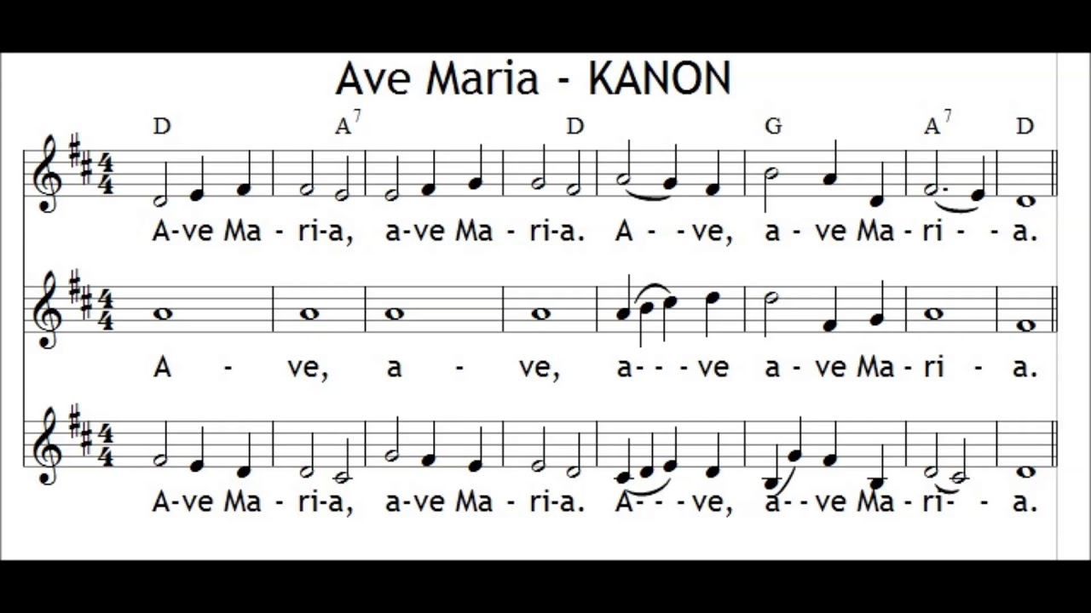

Verfasser unbekannt

**Maria, Prophetin**

Müssen Prophetinnen nicht herausgehoben, bedeutsam, etwas Besonderes sein? Advent kündigt ungeduldig das Kommen des Messias an, ein Kommen, das alle dazu auffordert hinzuschauen, was Gott zu sagen hat.

In der hebräischen Bibel wird der Begriff der Prophetin auf das Kommen des Messias hin angewendet.

Maria, das einfache Mädchen, hat die Worte aus der Bibel wahr gemacht. Sie hat das göttliche Kind geboren. Sie musste mit ihrem Kind fliehen. Es herrschte Gewalt im Land. Sie hat die Wirklichkeit von Gott vorhergesehen und wurde deshalb zur Prophetin. Wenn wir im Advent dieses Warten aushalten und uns auf die Wirklichkeit Gottes einstellen, der als Kind einer einfachen Frau zur Welt kommt, werden auch wir zu Prophetinnen und Propheten.

**Musik - kurzes meditatives Stück**

**Eine Geschichte**

**Weihnachtswitz bei der Anbetung der Weisen.**

Bitte schliesst beim Hören der Geschichte die Augen und versucht euch die Handlung vorzustellen.

Maria, dir war im zugigen Stall von Bethlehem bestimmt nicht immer nach Lachen zumute. Ich bin auch nicht sicher, wie es dir mit den besonderen Besuchern erging, die vorbeikamen, um dem Kind ihre Aufwartung zu machen.

Ich nehme an, du hast dich über die Hirten gefreut. Sie waren einfache und praktisch denkende Leute und ihre Gaben konntest du bestimmt gut gebrauchen – ein Schaffell, (das nutzen wir auch in unserer Zeit für unsere Säuglinge, um sie warmzuhalten) etwas Leckeres zu essen (wegen der Milchbildung!)

Vielleicht noch die eine oder andere Gabe wie es in den Legenden erzählt wird.

Da bringt der kleine Hirte einen grossen Räuber mit, für den der geplante Raubzug ein Umkehr-Weg wird. Du sagst zu dem Hirtenjungen, der bereits unterwegs seine Gaben verteilt hat und traurig dasteht, «Ah – du hast uns einen Räuber mitgebracht. Das ist schön». Und zum Räuber sagst du: «Du könntest ein grosser Hirte werden. Du bist ja so stark.»

So zeigst du einfach den Weg…

Ein anderer Gast ist das Mädchen, das hinter den Hirten herschleicht, weil es ebenfalls wissen will, woher dieses Leuchten in der Nacht kommt. Und weil es nichts anderes hat, schenkt es dem Jesuskind ein kaputtes Spielzeug. Einen Tonvogel, der keine Töne mehr von sich gibt. Und wie wir uns denken können, ist das für den künftigen Heiland keine echte Herausforderung. In seinen Händchen beginnt der Vogel zu singen und fliegt schliesslich mit einer verheissungsvollen Melodie davon.

Eine weitere lustige Geschichte hat sich zugetragen als einem Mädchen die Aufgabe zukam, das Evangelium vom Besuch der Weisen vorzutragen. Es kannte die Geschichte offenbar gut bis dorthin wo die Geschenke aufgezählt wurden. Gold, Weihrauch und …. Es stockte und ergänzte die Aufzählung mit **Möhren**. Die sich ausbreitende Heiterkeit war einem Geburtstagsbesuch durchaus angemessen. Es selbst brauchte einen Moment, um auch mitzulachen. Möhren, ein sinnvolles Geschenk für ein Kind. Sie sind gesund und liefern Vitamine.

Das Allerwichtigste für dich Maria war bestimmt, dass die Menschen Anteil nahmen an dem Wunder, das sich in jeder Geburt ereignet. Der Besuch selbst ist wichtiger als das Mitbringsel. Die gemeinsame Freude, das Mitgefühl ist das grösste Geschenk. Lass mich daran denken bei Geburten und Familienfeiern, Krankheiten und Sterbefällen. (Regina Groot Bramel)

**Musik - kurzes meditatives Stück**

**Während dem die Musik spielt, reihen wir die Perlen auf die Schnur oder knüpfen ein Band (wenn Perlen ausgeteilt wurden)**

**Wenn Zettel ausgeteilt wurden, ein Gedanke zu Maria schreiben und in den Kreis legen.**

**Er soll uns an diese besondere Feier erinnern.**

**Meditation**

**Schliesse die Augen und nimm die Worte in dein Herz.**

Am Anfang ist immer eine Geburt:

Der Urknall war eine Geburt.

Jeder Tag ist eine Geburt.

Jede Idee ist eine Geburt.

Jede Entscheidung ist eine Geburt.

Dein Gedanke ist eine Geburt.

Dein Traum ist eine Geburt.

Tiere werden geboren-

auch die Pflanzen und Blumen.

Menschen werden geboren.

Gottes Sohn wurde geboren.

Jede Geburt braucht ihre Mutter.

Eine Mutter, in deren Inneren

etwas Neues entstehen kann,

ein neues Leben entstehen kann.

Gottes Geburt brauchte eine Mutter.

Dazu erwählte Gott Maria aus.

Wie wählte er sie aus?

Hat er sie lange beobachtet,

ob sie die Richtige ist?

Hat er sie ausgelost?

Hat er sie nach Gefühl ausgesucht?

Oder nach dem Verstand?

Oder ging er nach seinem Bauchgefühl

Und - hat sich auf Marias Bauchgefühl verlassen?

Wir wissen es nicht,

wir können es nur ahnen,

dass er sie mit göttlicher Liebe

gesucht und ausgewählt hat.

So wie dich und mich.

Ein Grund, sich täglich

wie neu geboren zu fühlen (Peter Schott)

**Musik - meditatives Stück**

**Wir geben das Band oder die Kette der Nachbarin rechts weiter mit dem Wunsch: sei auch du Prophetin. Bis alle eine andere Kette haben.**

**Mit Zetteln: Jede nimmt ihren Zettel und gibt diesen rechts rum, bis man ein paar gelesen und behält dann einen.**

**Gebet**

Auch du

Bist Prophetin

In dir

Tanzt das Licht

Und machtvoll

Erklingt uns dein Lied.

Aus dir singt der Traum

Vom Sturz aller Täter

Vom Aufstand aller Opfer

Zur Freundschaft

Und Lebenslust

Auch du

Bist Prophetin

Ausgespannt

Zwischen Himmel und Erde

In deinen Händen

Liegt Licht und Wahrheit

Und du erzählst

Von Unrecht und Schmerz

Und von kommendem Leben

Das leise

Unaufhaltsam

Unter uns

Gestalt annimmt (Lisianne Enderli)

**Lied**

**Gemeinsam singen wir das Lied:**

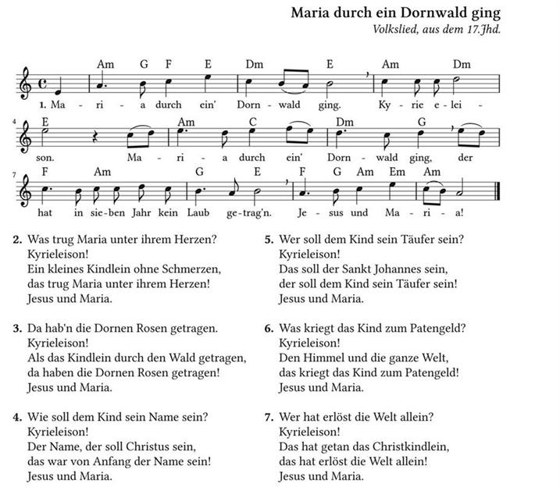

**Segen**

Gott, dein Lebensatem hüllt uns ein wie die Luft, die wir atmen

*Hände auf die Augen legen:* Hülleuns ein – segne unsere Augen,

öffne sie für die Farben deiner Schöpfung***.***

*Hände auf die Ohren legen:* Hülle uns ein – segne unsere Ohren,

öffne sie für die Lebensgeschichten anderer Menschen.

*Hände auf den Mund legen:* Hülle uns ein – segne unseren Mund,

öffne ihn für Hoffnungsworte.

*Rechte Hand auf die Schulter der Nachbarin/des Nachbarn legen, die linke Hand auf das eigene Herz:* Hülle uns ein und segne uns alle,

lass uns spüren, dass wir alle durch dich verbunden sind.

Bleibe um uns und in uns.

So segne uns Gott - du bist uns wie Mutter und Vater, durch Christus unseren Wegbegleiter, im Lebensatem, der alles umhüllt. (Ursula Schnell)

**Verabschiedung**

Liebe Frauen

Maria ist Prophetin, das hat sich in dieser Feier gezeigt. Sie hat auch aufgezeigt, dass wir Prophetin sein können. Lassen wir uns auf dieses grosse Geheimnis ein, gerade jetzt in der Adventszeit. Zeigen wir Mut im Unterwegssein, im Warten, im DA-Sein. Wir alle sind dazu berufen Gott in diese Welt zu tragen, erlebbar zu machen. Maria war auch an Pfingsten dabei, als die Geistkraft alle erfüllte. Aus dieser Kraft bekommen auch wir ein hörendes Herz. In der Bibel steht immer, wenn Maria Schwieriges zu verarbeiten hatte, «Maria aber bewahrte alles in ihrem Herzen». Sie liess es in sich wirken, bis sie es verstand und verarbeitet hatte.

Die kleine Armkette soll uns an diese Feier erinnern.

Oder den Zettel mit dem Mariengedanken soll uns an die Feier erinnern.

Wir wünschen allen eine besinnliche Adventszeit und ein gutes nach Hause kommen.

Einladung zum Kaffee, Zmorge, Kuchen……. Individuell.

**Kollekte**

*Es ist sinnvoll, eine Kollekte für ein soziales Projekt aufzunehmen. ZB für die Gassenküche Luzern, für den Solidaritätsfonds des SKF, für das Elisabethenwerk des SKF, für den Frauen- und Familienfonds des SKFLuzern oder für ein lokales Solidaritätsprojekt.*

*Die Kollektenkörbli stehen beim Ausgang.*

**Zum Schluss singen wir das Lied: Ich wünsche dir Freundinnen**

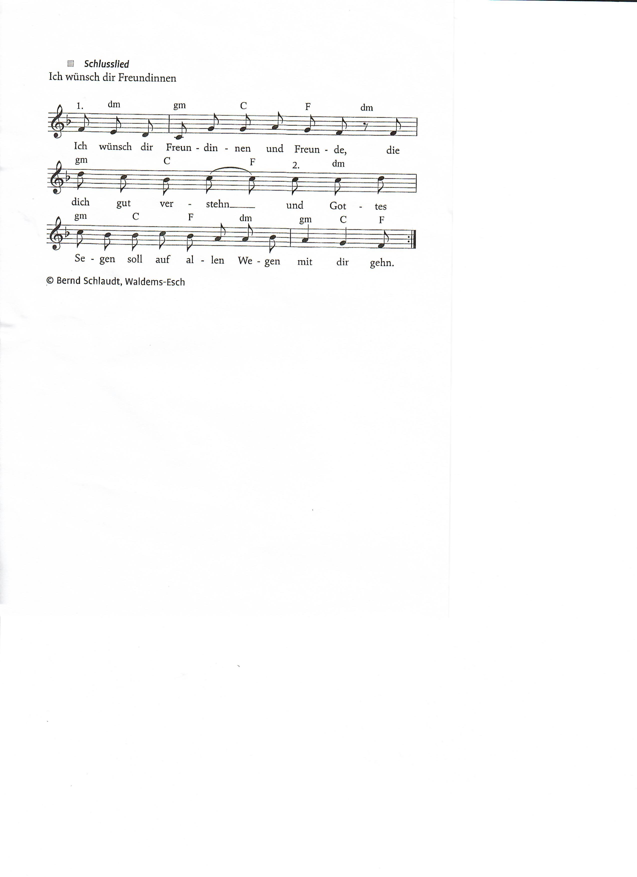

**Musik - meditatives Stück bis alle den Raum verlassen haben.**

November 2023, Angela Bucher-Kunz, SKFLuzern

**Quellen:**

FrauenWerkbuch Bibel: Anneliese Hecht, Bibelwerk

Ideenwerkstatt Gottesdienste, Mit Maria durch das Kirchenjahr:

Martina Jung, Herder Verlag

Du bist der Atem meines Lebens, das Frauengebetbuch:

Benedikta Hintersberger OP, Andrea Kett, Hildegund Keul und

Aurelia Spendel OP, Schwabenverlag

Verena Müller